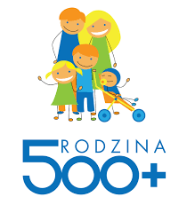Gminny Ośrodek Pomocy Społecznej w Orchowie informuje, iż **od dnia 01.04.2021 przyjmujemy wnioski   
w wersji papierowej**   
na świadczenie wychowawcze na okres świadczeniowy 2021/2022.

Cały czas przyjmowane są wnioski elektroniczne składane do tutejszego Ośrodka za pomocą bankowości elektronicznej, platformę ePUAP, PUE ZUS, portal Emp@tia Ministerstwa Rodziny i Polityki Społecznej.

W razie jakichkolwiek pytań dotyczących świadczenia wychowawczego 500+ można kontaktować się z Gminnym Ośrodkiem Pomocy Społecznej w Orchowie **pod nr tel. 63 26 84 010.**